简答和分析设计
1) 软件复用（百度）：
概念：软件复用是将已有软件的各种有关知识用于建立新的软件，以缩减软件开发和维护的花费。
主要思想：将软件看成是由不同功能部分的“组件”所组成的有机体，每一个组件在设计编写时可以被设计成完成同类工作的通用工具。

2) 判定树、判定表：
判定表：一个表格，描述条件和条件导致的动作的集合
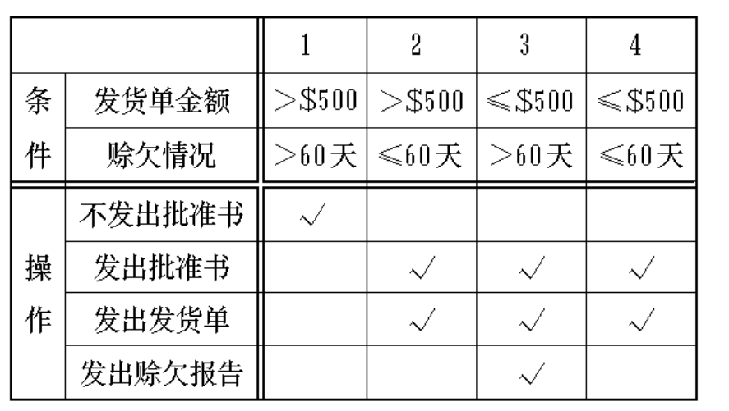
https://blog.csdn.net/cyTaeko/article/details/103832480

3) 数据流图、数据字典：
数据流图：
主要思想：系统的输入-处理-输出观点，即流入软件的数据对象，经由“处理变换”（系统、子系统、模块），最后结果以数据对象的形式流出软件。
数据流图记号：
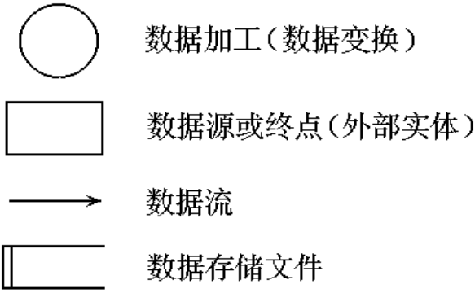
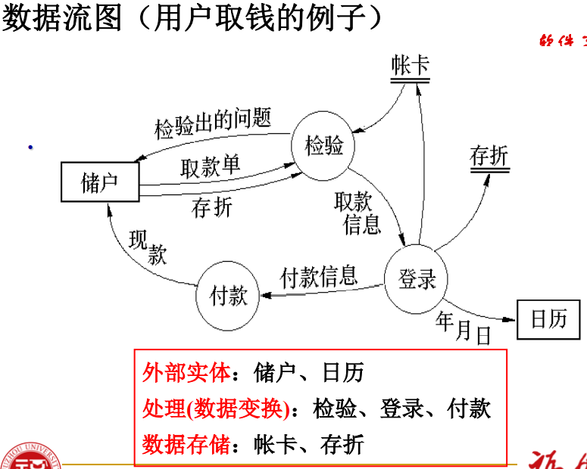
数据流图基本流程：
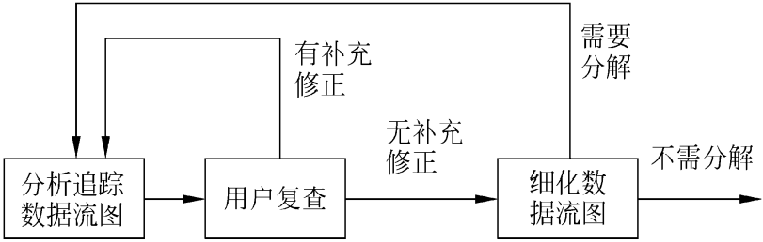
数据流图分层表示（层次化数据流图）： 程PPT第二部分P116-121
①第一个数据流模型 (第0层DFD，也称环境图)表示整个系统，随后的数据流图改进环境图，在每个后续层提供更多的细节。
②当把DFD逐步细化时，分析师同时也就完成了系统功能分解。
③与此同时，当数据在应用系统中的多个处理间流动时，DFD
的精炼结果导致了相应的数据精化。
导出数据流图的指导原则：
(1) 第0层DFD（也称环境层DFD或顶层DFD）将系统描述成一 个泡泡；
(2) 仔细标记主要的输入和输出；
(3) 通过把选定的处理、数据对象和数据存储分离为下一层表示而
开始精化过程，即逐步求精，一次精化一个处理，持续进行DFD 的求精，直到每个“泡泡”都执行了某个单一的功能，并且该功 能可以很容易地成为一个程序构件；
(4) 使用有意义的名称，标记所有的箭头和泡泡；
(5) 从一层转至另一层时，DFD之间的数据流必须要连续，注意保 持信息流的连续性；
(6) 一次精化一个泡泡。

数据字典：
管理各种关系模型中的信息，具体信息包括：
    - 一般信息：名字、别名、描述等；
    - 定义信息：数据类型、长度、结构；
    - 使用特点：值的范围、使用频率、使用方式；
    - 控制信息：来源、使用它的程序；
    - 分组信息：父结构、从属结构、物理位置等；
数据元素组成数据对象的方式：
    - 顺序：两个或多个分量以确定次序进行连接；
    - 选择：从两个或多个可能的元素中选取一个；
    - 重复：把指定的分量重复零次或多次。
符号：
    - = 等价于
    - + 和
    - [ ] 或 (选择一个，用|隔开分量)
例：字母或数字 = [字母字符 | 数字字符]
    - { } 重复，(左右的数字分别为重复次数的上、下界)
例：字母数字串 = 0{字母或数字}7 (可重复0-7次)
    - ( ) 可选 (即从括号从中任选一项，也可一项都不选)
数据字典例子：
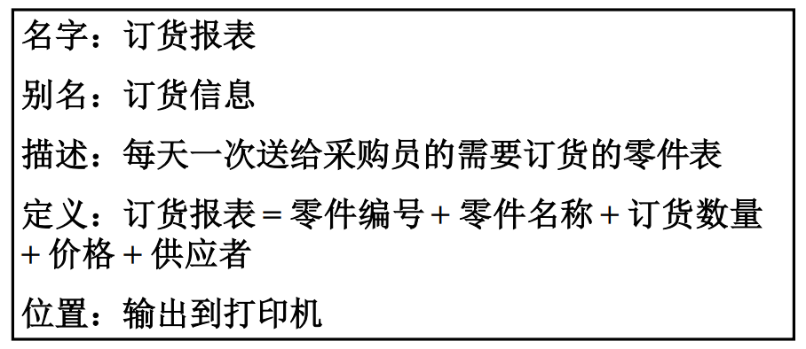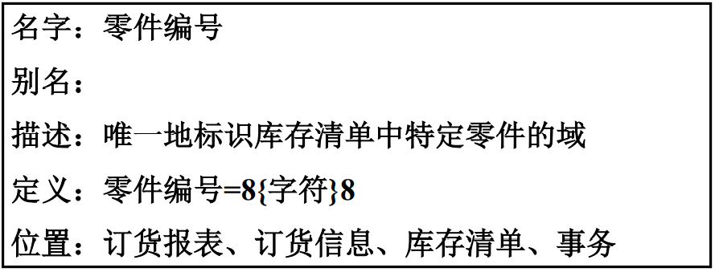

4) 软件测试策略：
软件测试策略包含：
（1）测试计划：定义步骤及执行时间；
❑ （2）测试用例设计：覆盖面&效率
❑ （3）测试执行：职责&分工
❑ （4）测试结果数据的收集与评估：指导及调整后继测试、回归测试；
软件测试的策略性方法：
（1）定义测试模板：模板应具备下述特征：
技术评审：错误可以在测试开始之前排除；
自底向上：测试开始于构件层，然后向外“延伸”到整个系统；
测试技术：根据不同的软件工程方法采用不同的策略；
人员分工：测试由软件开发人员和独立的测试组执行
（2）必须提供低级测试和高级测试：
低级测试：验证小段源代码是否正确实现；
高级测试：确认系统的主要功能是否满足用户需求。
（3）测试的进度必须是可测量的，根据“已发现错误”，评估测试进度。
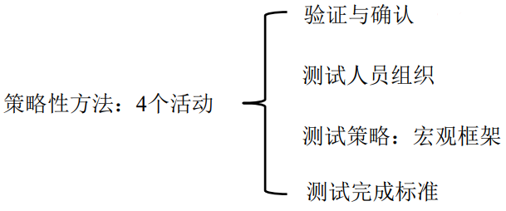
验证和确认：是测试的手段和方法，贯穿一个测试过程。区别如下：
验证：强调程序正确性，即功能是否正确
确认：强调需求正确性，即功能是否符合需求
验证与确认：软件测试流程
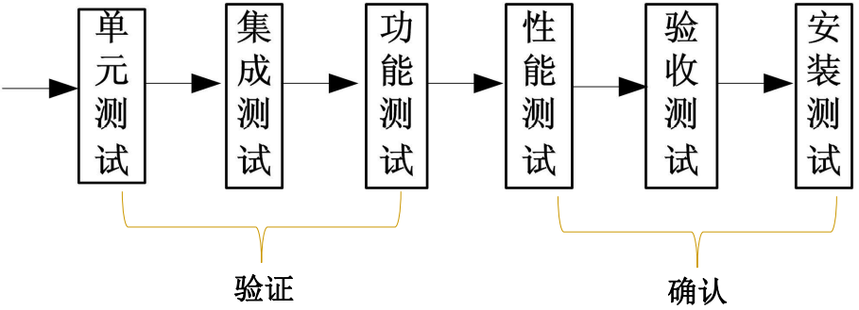
软件测试人员组织：
软件开发过程（需求建模、设计、编码）：建设性工作；
测试过程（单元测试、集成测试、确认测试）：破坏性工作。
软件开发人员：负责单元的测试，开发者也进行集成测试
独立测试组：在软件体系结构完成后才开始介入。避免开发人员进行测试的固有思 维。职责：找错误，并控制测试有没有达到计划的标准和要求。
开发人员和测试组要密切配合，以确保进行充分的测试。
独立测试小组参与整个项目过程，是项目团队的一部分。
测试由软件开发人员和独立的测试组执行
软件测试策略——宏观架构
螺旋模型：
    - 软件过程：沿着螺旋向内，经过设计阶段，最后到达编码阶段，每走一圈都会降低软件的抽象层次。
    - 测试开始于构件层，然后向外“延伸”到整个基于计算机系统，每转一圈都拓宽了测试范围。
    - 不同的测试技术适用于不同的时间点。
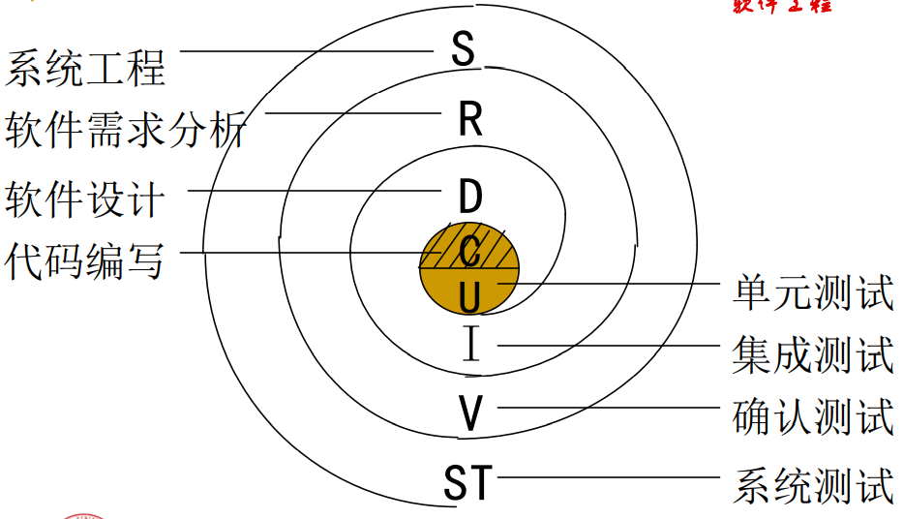
测试步骤：
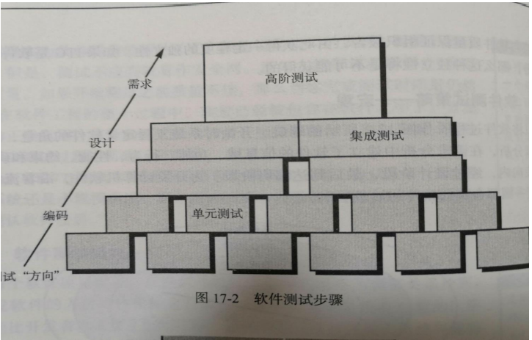
测试完成标准：
测试是永远也完不成的！
原因：环境可能要永恒地变化，面临考验，没有尽头。因此，测试只能是在某个阶段告一段落。
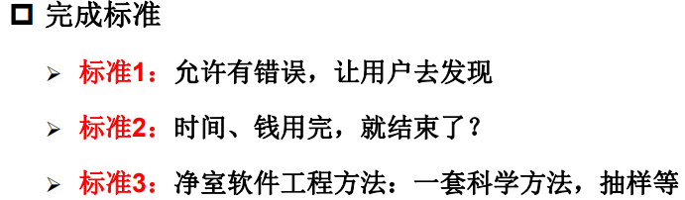

传统软件测试策略：
①单元测试：对软件中的最小可测试单元进行检查和验证
单元：结构化开发方法中，最小可被测试的模块
对模块的五个基本特性进行评价：
- 测试模块接口：保证信息能够正常地流入和流出
- 检查局部数据结构：确保临时存储数据在算法的整个执行过程中能维持其完整性
- 执行独立路径：确保所有独立路径 (基本路径) 至少执行一次
- 测试边界条件：确保模块达到边界值还能正确执行。
- 错误处理：确保能处理异常情况，并恢复到正常的状态
最基本的任务：选择测试的执行路径。
最重要的单元测试任务之一：边界测试。
单元测试通常在编码完成后进行。
单元测试特点：
    - 侧重于软件设计的最小单元的验证工作；
    - 侧重于构件中的内部处理逻辑和数据结构；
    - 进行得越早越好
    - 模块接口测试是基础

②集成测试：将通过测试的单元模块组装成系统或子系统，进行测试
集成测试的内容：
    - 单元组装后的功能正确性：是否实现预期功能；
    - 单元之间的接口：调用关系、数据传递是否正确；
    - 集成后的系统性能：集成后系统资源使用情况。
集成过程存在的问题：
    - 数据丢失：数据可能在穿过接口时丢失；
    - 连锁反应：一个模块可能对另一个模块产生负面影响；
    - 功能未达到：子功能联合在一起并不能达到预期的功能；
    - 精度未达到：单个模块中可以接受的不精确性在连接起来之后可能会扩大到无法接受的程度；
    - 全局数据结构：可能产生问题
集成方法：
- “一步到位”的集成：所有的构件都连接在一起，作为一个整体进行测试
缺点：①需要所有单元就绪：集成测试和单元测试不能重叠并行：不利于开发进度；②问题定位比较困难：集成后一旦出现问题，很难判定出错的具体原因和位置；③适合于规模较小的应用。
- 增量集成：程序以增量方式进行构造和测试。逐次将未曾集成测试的模块和已经集成测试的模块结合成程序包，再将这些模块集成为较大的系统。
自顶向下法：从主控模块开始，沿着控制层次结构逐步向下，利 用深度优先或广度优先的方式将从属于主控模块的模块集成到结构中去；
自底向上法：从原子模块开始进行构造和测试；
组合方法（三明治）：用自顶向下方法测试程序结构较高层，用自底向上方法测试其从属层。
增量集成特点：①不需要所有单元就绪；②单元测试与集成测试可并行：适合于规模较大的应用；③增量式测试比非增量式测试具有一定的优越性。
③回归测试：程序修改后，保证原有功能正常的测试策略。
重新测试某个子集，确保变更没有传播不期望的副作用。
每次变更时，都要进行回归测试。变更包括：新构件的集成、删除、修改。

面向对象软件的测试策略：
①面向对象环境中的单元测试：以“类”为单位测试，类测试等同于传统软件的单元测试。
②面向对象环境中的集成测试：
- 基于线程的测试：
对响应系统的一个输入或事件所需的一组类进行集成。每个线程单独地集成和测试
- 基于使用频率的测试：
步骤：
（1）测试独立类：通过测试很少使用服务类的那些类开始构造系统；
（2）独立类测试完后，利用独立类测试下一层次的类 (称之为依赖类)；
（3）继续依赖类的测试直到完成整个系统。

确认测试：验证软件的功能和性能及其他特性是否与用户要求一致
测试准则：测试计划；测试用例；是否达到所有性能需求；文档是正确的、可用的， 且满足其他需求

确认测试任务：
- 有效性测试（功能）：模拟的环境下运用黑盒测试方法，验证所测软件是否满足需求规格说明书列出的需求。
逐个印证每个功能，执行结果分两种情况：
功能或性能特征符合需求规格说明：可以接受。
发现了与规格说明的偏差：创建缺陷列表；与客户进行协商。
- 软件配置复查：
目的：保证软件配置的所有成分都齐全；各方面的质量都符合要求。
配置项目：用户手册；开发文档；源程序及其说明；支持环境。
α测试和β测试：最终用户进行
- α测试（第一阶段）：受控的环境下进行，由有代表性的最终用户在开发者的场所进行。
- β测试（第二阶段）：在一个或多个最终用户场所进行。软件的“现场”应用，开发者通常不在场。
系统测试：对整个基于计算机的系统进行一系列不同考验的测试
    - 恢复测试：
目的：测试系统从错误中恢复，并在一定时间内重新运行的能力
方法：强制让系统发生故障，并验证其能适当恢复
    - 安全测试：
目的：测试系统抗攻击能力
方法：测试者扮演试图攻击系统角色。可以试图通过外部手段获取密码；可以使系统无法对别人提供服务；可以在其恢复过程中入侵系统；可以通过浏览非保密数据，从中找到进入系统的钥匙。
博弈：安全性与攻击性；代价：时间代价与资源代价
    - 压力测试：
目的：测试软件面对非正常的情形的能力
方法：以非正常的数量、频率或容量的方式执行系统
    - 性能测试：
目的：验证系统性能指标而进行测试。常与压力测试一起进行。
指标：①吞吐量：每秒钟系统能够处理的请求数、任务数。②响应时间：服务处理一个请求或一个任务的耗时。③错误率：一批请求中结果出错的请求所占比例。
    - 部署测试：
目的：测试软件多种平台及操作系统环境中运行
方法：在软件将要运行的每一种环境中测试软件；检查所有安装程序，针对不同系统环境，向用户提供软件文档。
调试技巧：
调试：试图找到隐藏在症状背后的原因，从而使错误得到修正。
调试方法：蛮干法、回溯法、原因排除法。
调试工具为软件工程师提供了半自动化的支持

5) 挣值分析：
基本参数：
1.预计工作的预算成本BCWS：该时间点应该完成的所有工作的BCWS值的和
2.工作总预算BAC：所有任务的BCWS值相加，不考虑时间
3.已完成工作的预算成本BCWP：该时间点实际完成的所有工作的BCWS值和
进度情况评估指标：
1.进度表执行指标SPI=实际完成任务BCWP/计划完成任务BCWS
SPI值越接近1，说明项目的执行效率越高
2.进度表偏差SV=BCWP-BCWS
3.预定完成百分比=BCWS/BAC
4.完成百分比=BCWP/BAC
预算准确性评估指标：
1.已完成工作的实际成本ACWP：某个时间点已经完成工作的实际工作量之和
2.成本执行指标CPI=BCWP/ACWP
CPI值越接近1.0说明项目与预算越接近
3.成本偏差CV=BCWP-ACWP

6) 软件体系结构设计（会设计）：
软件体系结构：系统的一个或多个结构，结构中包括：构件，构件的外部可见属性 以及它们之间的相互关系。软件体系结构设计是软件体系结构的一个实例。
软件体系结构设计的一组属性：
    - 结构特性。定义了系统的构件(如模块、对象、过滤器)、构件被封装的方式以及构件之间相互作用的方式。例如，对象封装了数据和过程，过程操纵数据并通过方法调用进行交互。
    - 外部功能特性。应当指出设计体系结构如何满足需求，这些需求包括：性能需求、能力需求、可靠性需求、安全性需求、可适应性需求以及其他系统特征需求。
    - 相关系统族。体系结构应当能抽取出在一类相似系统开发中经常遇到的重复性模式。本质上，设计应当能够重用体系结构构件。
软件体系结构设计的作用：
- 规避风险：实施前它的框架的可行性，避免“硬伤”
- 提高软件质量；
- 降低软件开发成本：复用、可维护性等；
类型：
- 单主机结构：界面、数据和程序集中在单台主机上；不需要考虑多用户并发操作的问题。
- C/S (Client/Server)结构：常见的服务器端体现为关系数据库；客户端负责显示和业务逻辑处理；在部署和扩展性方面存在不足：系统升级需要一一更新所有客户端。
- B/S (Browser/Server)结构：瘦客户端：浏览器或客户端程序(Applet等)
- 人工智能、通信、设备、金融、游戏、工业、法律、操作系统等其他
软件体系结构风格：使设计师或用户有个大致“蓝图”
需要哪些组件，如数据库、计算构件；
构件间的协同工作，需要哪些连接构件；
构件是如何组装成系统；
体系结构风格分类：
- 以数据为中心的体系结构：数据存储驻留在体系结构的中心，其他构件访问该数据存储，并进行各种数据操作。
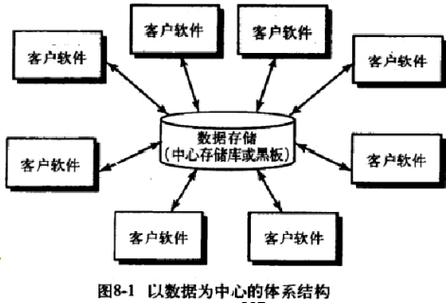
优点：①开放：数据对所有使用者开放，客户软件可以直接决定存取方式；②可集成性：现有构件可以被修改，新的客户构件可以加入到体系结构中，而无需考虑其他客户。
问题：①客户软件难以协作；②中心数据的格式必须为所有客户软件所接受。
- 数据流体系结构：当输入数据经过一系列的计算构件的变换形成输出数据时，可应用该体系结构。
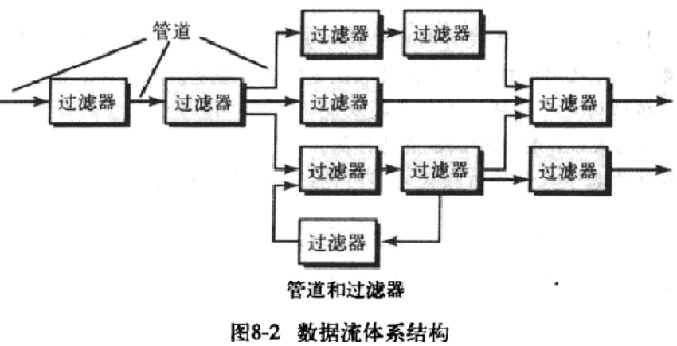
优点：①易表达需要多个构件协同工作的情况；②容易并行运行。
问题：①适用于批处理，不易交互；②流的协作需要考虑。
- 调用和返回体系结构：格能够设计出一个相对易于修改和扩展的程序结构，存在两种子风格：主程序/子程序体系结构；远程过程调用体系结构。
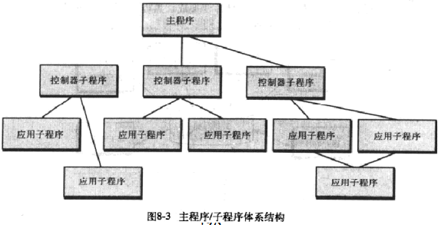
优点：易修改、易扩展
- 面向对象体系结构：系统的构件封装了数据和应用到该数据上的操作。构件间通过消息传递进行通信与合作。
- 层次体系结构：定义了不同的层次，各个层次完成各自操作；每一层为上层提供服务，又接受下层的服务。
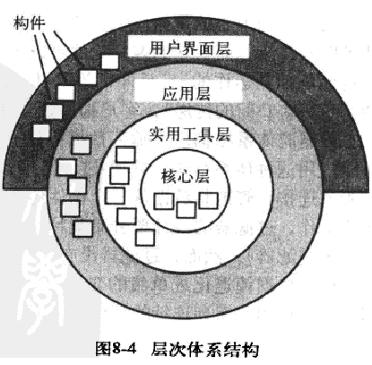
优点：明确的抽象层次、易于增减或修改层次；
问题：系统并不是总能分层
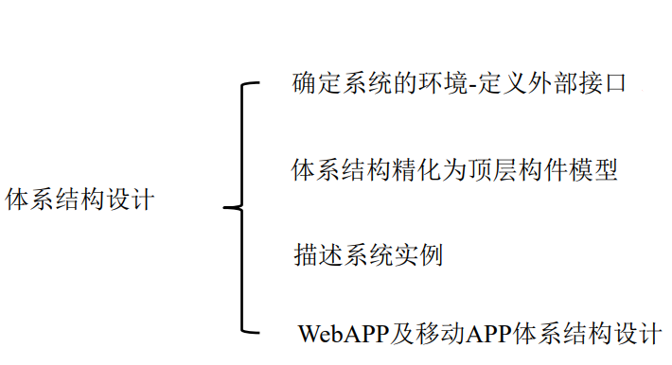

7) 基本路径测试：
程序控制流图：
环形复杂度：
设计基本路径集：
设计测试用例：

8) UML图：
9) 模块独立性：
10) 软件配置管理：

